**Учет возвратной тары в программе 1С:Бухгалтерия 8 редакция 3.0**

Учет в программе возвратной тары поставщика за балансом основывается на том, что при покупке организацией товаров в возвратной таре, тара остается собственностью поставщика и подлежит возврату. Возвратная тара, используемая для упаковки товаров самой организацией, в соответствии с новой технологией учета, изначально учитывается на счете 41.03 *«Тара под товаром и порожняя»*, а при передаче в эксплуатацию (упаковка товаров) списывается с баланса и учитывается на забалансовых счетах.

В связи с вышеназванным новшеством, в программе в *Плане счетов бухгалтерского учета* появился новый забалансовый активный счет *012 «Возвратная тара».* По счету ведется суммовой и количественный учет. К счету открыты два субсчета.

Счет *012.01 «Возвратная тара на складе»*предназначен для учета возвратной тары, как поставщика, так и собственной, переданной в эксплуатацию, находящейся в организации на складе. Аналитический учет по счету ведется по видам возвратной тары (субконто *Номенклатура*) и зависит от настройки в программе плана счетов (в нашем примере учет запасов ведется по партиям и по складам).

Счет *012.02 «Возвратная тара у покупателя»*предназначен для учета собственной возвратной тары, переданной в эксплуатацию и находящейся у покупателей. Аналитический учет по счету ведется по видам возвратной тары (субконто *Номенклатура*) и по покупателям (субконто *Контрагенты*), а также зависит от настройки в программе плана счетов.

Характеристики счета *012* и его субсчетов показаны на Рис. 1.Настройка учетной политики показана на Рис. 1.



Рис. 1

В форме настройки учетной политики организации по бухгалтерскому учету появился новый переключатель, с помощью которого можно указать, с какого года организация ведет в программе забалансовый учет возвратной тары. По умолчанию этот переключатель находится в положении *С 2022 года*. Мы установим переключатель в положение *С 2021 года (рекомендуется)*и посмотрим, как новая технология учета возвратной тары работает в программе.

Настройка учетной политики показана на Рис. 2.

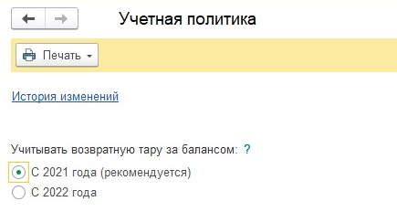

Рис. 2

Для того, чтобы разобраться с новым учетом возвратной тары, рассмотрим два небольших примера.

Сначала рассмотрим учет возвратной тары поставщика.

Организация *«Рассвет»* применяет ***общий режим налогообложения – метод начисления*** и ***ПБУ 18/02 «Учет расчетов по налогу на прибыль организаций»***, причем учет отложенных налоговых активов и обязательств в программе ведется балансовым методом с отражением постоянных и временных разниц. Организация является плательщиком НДС.

9 ноября 2021 года организация приобрела у контрагента *Поставщик* 10 единиц товара на сумму 120 000 рублей, в том числе НДС 20 000 рублей. Товар поставляется поставщиком в возвратной таре (10 штук). Учетная (залоговая) цена единицы тары составляет 1 000 рублей. 15 ноября часть тары (5 штук) была возвращена организацией поставщику.

Напомню, для того чтобы в программе можно было вести учет возвратной тары, необходимо, чтобы в настройках функциональности программы на закладке *Запасы* был включен флажок *Возвратная тара*.

Для отражения в программе факта приобретения товара в возвратной таре нам понадобится документ *Поступление*с видом операции *Товары, услуги, комиссия*.

В «шапке» документа указывается контрагент–поставщик и договор с ним.

На закладке *Товары* в табличной части выбирается приобретенная номенклатура-товар, указывается ее количество и цена.

На закладке *Возвратная тара* в табличной части выбирается поступившая вместе с приобретенными товарами возвратная тара (номенклатура с любым видом), указывается ее количество и учетная (залоговая) цена. В качестве счета учета автоматически устанавливается забалансовый счет *012.01 «Возвратная тара на складе»*.

В «подвале» документа регистрируется полученный от поставщика счет-фактура.

При проведении документ оприходует в бухгалтерском и налоговом учете, в нашем примере, приобретенный товар по дебету счета *41.01 «Товары на складах»* в корреспонденции с кредитом счета *60.01 «Расчеты с поставщиками и подрядчиками»* и выделит в бухгалтерском учете по дебету счета *19.03 «НДС по приобретенным материально-производственным запасам»* сумму предъявленного поставщиком НДС.

Возвратную тару документ оприходует в бухгалтерском учете по дебету забалансового счета *012.01 «Возвратная тара на складе»*.

Документ *Поступление*и результат его проведения показаны на Рис. 3.

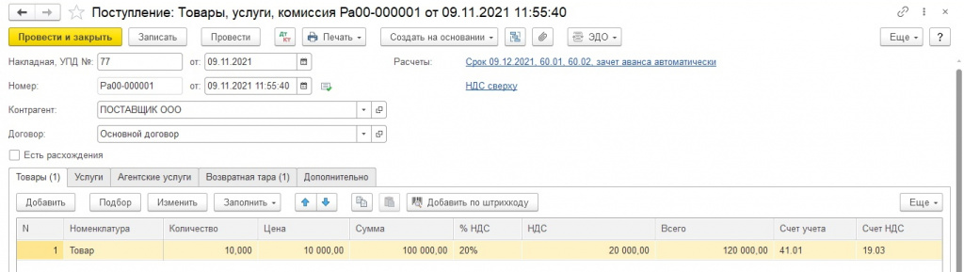

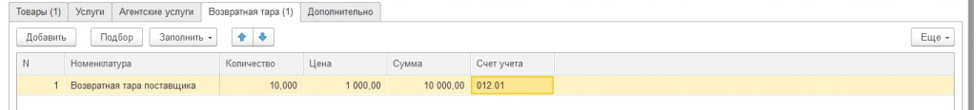

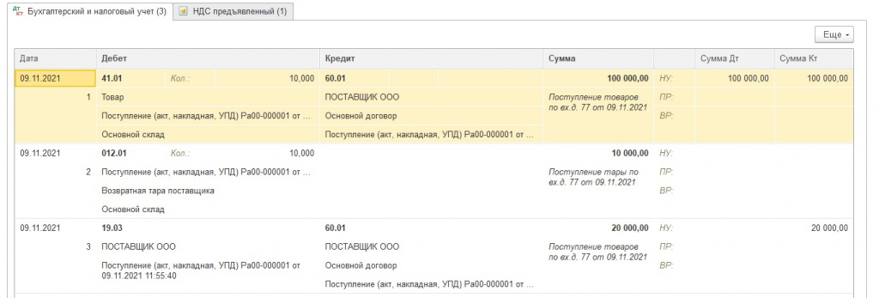

Рис. 3

Для возврата тары поставщику в программе, как и ранее, может использоваться документ *Возврат товаров поставщику* с видом операции *Покупка, комиссия*.

В «шапке» документа указывается контрагент–поставщик товара и договор с ним. В нашем примере возврат тары осуществляется по одному поступлению. Укажем его.

На закладке *Возвратная тара* в табличной части выбирается возвращаемая поставщику возвратная тара, указывается ее количество и цена. В качестве счета учета автоматически устанавливается счет *012.01 «Возвратная тара на складе»*. Табличную часть удобно заполнять автоматически с помощью соответствующей кнопки.

При проведении документ спишет в бухгалтерском учете возвращенную поставщику тару с кредита забалансового счета *012.01*.

Заполнение документа *Возврат товаров поставщику*и результат его проведения показаны на Рис. 4.

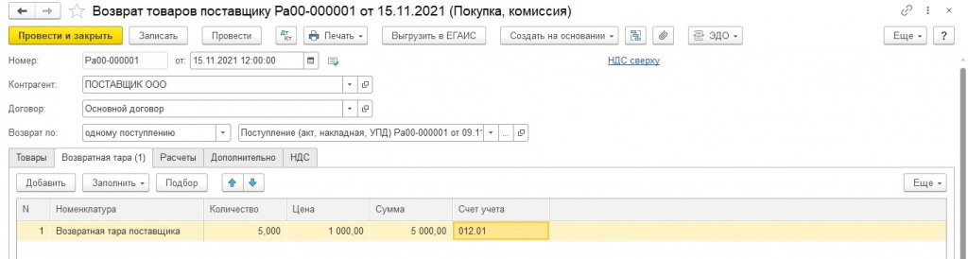

ax4mw3qx7lifl33jg3fg2iy404s9jprj.jpg

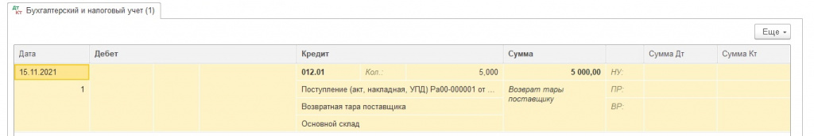

Рис. 4

Как мы видим, учет возвратной тары поставщика достаточно прост. При поступлении имущества в возвратной таре, поступившая тара учитывается по дебету забалансового счета *012.01 «Возвратная тара на складе»*. Тара учитывается в количественном выражении и в суммовом выражении по учетной (залоговой) стоимости. При возврате тары поставщику она списывается с кредита счета *012.01.*

 Оборотно-сальдовая ведомость по счету *012.01* показана на Рис. 5.

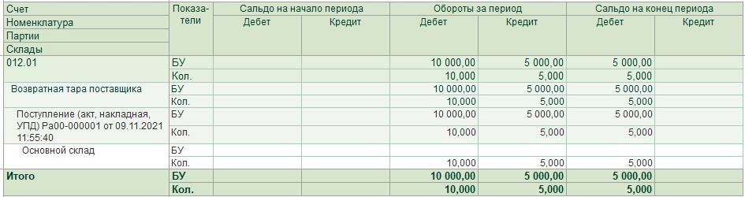

  
Рис. 5